**Boletín No 008 viernes 9 de enero de 2015**

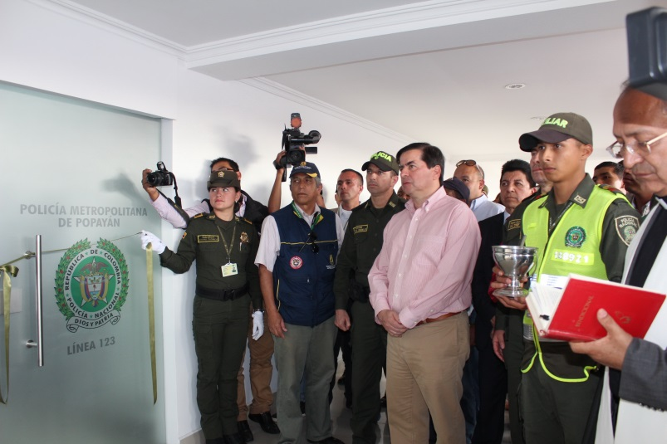**Sistema Integrado de Seguridad para la ciudad 123**

El Alcalde Francisco Fuentes Meneses junto al Ministro del Interior Juan Fernando Cristo y el Gobernador del Departamento Temîstocles Ortega dieron al servicio hoy el Sistema Integrado de Seguridad para la ciudad 123 el cual consiste en ayudas tecnológicas (45 Cámaras de Seguridad) para Popayán. Una inversión de 1.200 millones de pesos ha hecho la Administración Municipal en este programa de seguridad urbana.

**Retorna el “pico y placa”**

El Secretario de Tránsito y Transporte del Municipio Miguel Muñoz Salamanca confirmó que el “Pico y Placa” en la ciudad se implementará nuevamente desde el próximo 19 de Enero, con el cobro de 15 salarios mínimos diarios y la in movilización del vehículo que incumpla la norma. La reglamentación contempla la siguiente información:

**Lunes**, placas de vehículos terminadas en 5 y 6.

**Martes,** placas terminadas en 7 y 8

**Miércoles**, placas terminadas en 9 y 0

**Jueves**, placas terminadas 1 y 2

**Viernes**, placas terminadas 3 y 4

Es importante acotar que la medida del "Pico y Placa" se suspendió en la ciudad desde el pasado 23 de Diciembre de 2014 en procura de darle mayor comodidad a toda la ciudadanía para disfrutar el fin de año e inicio del 2015.

**Todo listo para el cobro de Impuesto Predial**

Todo se encuentra listo para iniciar el proceso de entrega de recibos para el pago de Predial, así lo confirmó la secretaria de Hacienda y Crédito Público del Municipio de Popayán, Nancy López.

Indicó la funcionaria que desde el próximo 13 de enero la comunidad podrá ingresar a la página Web popayan.gov.co , para bajar la factura, además desde el 26 de enero en adelante las facturas, serán entregadas en uno de los auditorios del Centro Administrativo Municipal-CAM, tercer patio, primer piso.

De otra parte la Secretaría de Hacienda Municipal, hará llegar con el recibo de agua potable un volante donde están estipulados los descuentos por mes.